Proiectul didactic al lecției
Disciplina de învățământ: Matematică
Clasa: a V-a
Capitolul/Unitatea de conținut: Mulțimea numerelor naturale
Numărul lecției în capitol (conform proiectării didactice de lungă durată): 9/46
Durata lecției: 45 min.
Subiectul lecţiei: Scăderea numerelor naturale.
Unitățile de competenţă:
1.1. Identificarea și aplicarea în situații reale și/sau modelate a terminologiei aferente noțiunii de număr, mulțime, divizibilitate;
1.4. Aplicarea algoritmilor, a proprietăților operațiilor, pentru efectuarea și optimizarea calculelor cu numere naturale;
1.5. Aflarea componentei necunoscute în cadrul operațiilor de adunare, scădere, înmulțire și împărțire cu numere naturale.
Obiectivele lecţiei: La finele lecţiei, elevii vor fi capabili:
O.1.- Să aplice în situații reale și/sau modelate terminologia aferentă noțiunii de număr;
O.2.- Să identifice în situații reale și/sau modelate terminologia aferentă noțiunii de număr;
O.3.- Să aplice proprietățile operațiilor, pentru a aduna și scădea numere naturale;
O.4.- Să afle termenul necunoscut în cadrul operațiilor de adunare și scădere a numerelor naturale;
O.5.- Să utilizeze terminologia aferentă matematicii în situații de comunicare;
O.6.- Să manifeste independență în gândire și acțiune privind aplicarea în rezolvări a numerelor naturale și a notațiilor aferente noțiunii de număr natural;
Tipul lecţiei: Lecţia de formare a capacităţilor de aplicare a cunoştinţelor.
Strategii didactice:
- Forme: frontală, individuală, în perechi.
- Metode: metoda exercițiului, conversația, joc didactic, explicația, problematizarea.
- Mijloace de învăţământ:
- I. Achiri, A. Braicov, O. Șpuntenco, L. Ursu. Matematică. Manual. Clasa a V-a. Editura Prut Internațional. Chișinău, 2020.
- Fișă cu sarcini.
Evaluarea: evaluare frontală, evaluare orală și în scris; produse: răspuns oral, exercițiu rezolvat, evaluarea formativă.
Scenariul lecției

Etapele activității didactice | Obiective | Demers acțional al lecției | Timp  (în minute) | Tehnologia  realizării  (Metodă/Formă de activitate/Resurse)
Evocare | O.1  O.2  O.3  O.6 | Verificarea pregătirii elevilor pentru lecție.  Profesorul adresează întrebări referitoare la noțiunile studiate la lecțiile precedente: Adevărat sau fals.  1. Comutativitatea se aplică la adunarea și scăderea numerelor naturale.  2. Rezultatul adunării oricărui număr natural cu zero este tot acel număr.  3. Proprietatea asociativității nu se aplică la scăderea numerelor naturale.  4. Rezultatul scăderii oricărui număr natural din el însuși este întotdeauna zero.  5. Într-o sumă de mai multe numere naturale, ordinea în care se adună numerele nu influențează rezultatul final. Elevii răspund oral la întrebări, la necesitate completează răspunsurile colegilor.  Profesorul anunță subiectul și obiectivele lecției: Scăderea numerelor naturale. | 5 | Conversația  Evaluarea orală  Frontal  Răspunsuri orale
Reflecție | O.1  O.2  O.3  O.4  O.5  O.1  O.2  O.3  O.4  O.1  O.2  O.3  O.4  O.6  O.3  O.4 | Se propune spre realizare următoarele activități:  - Activitate frontală: Problema 8, pagina 19 -Manual. Fără a calcula, descoperiţi semnul de comparaţie ascuns (<, =, >). Argumentaţi.  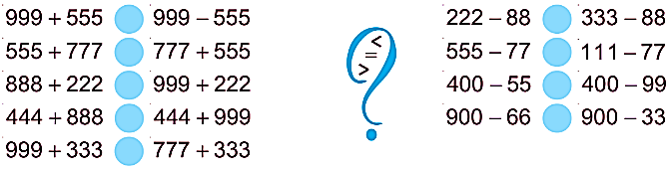  Problema 9, pagina 20 -Manual. Calculaţi suma numerelor 40 şi 70. Cum trebuie modificat unul dintre termeni pentru ca suma: a) să se mărească cu 5; b) să se micşoreze cu 5?  Problema 10, pagina 20 -Manual. Calculaţi diferenţa numerelor 100 şi 30. Cum trebuie modificat descăzutul pentru ca restul: a) să se mărească cu 8; b) să se micşoreze cu 8?  Elevii răspund oral în lanț, la necesitate completează răspunsul colegului.  - Lucru în perechi:  Sarcina Nr. 1: Problema 5, pagina 19- Manual.Cavalerii Voinicu, Vârtej şi Pană şi-au cumpărat cămăşi din zale. Zalele lui Voinicu sunt făcute din 745 de inele de fier, zalele lui Vârtej – din 497 de inele, iar zalele lui Pană – din 218 inele.  Formulaţi, în diverse moduri, întrebarea problemei, conform expresiei de rezolvare:  a) 745 − 497 b) 745 − (497 + 218)  Rotunjiţi până la sute numărul inelelor din cămaşa lui Voinicu. Aţi obţinut un număr mai mare sau mai mic? Cu cât?  Sarcina Nr. 2: Problema 3, pagina 18- Manual. Exerciţii circulare. Rezolvaţi primul exerciţiu, apoi exerciţiul care începe cu numărul obţinut. Continuând astfel, veţi ajunge înapoi la primul exerciţiu.  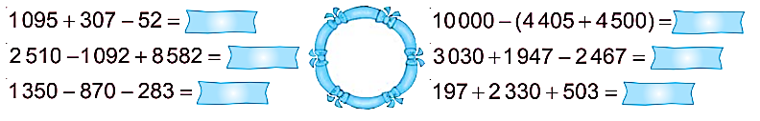  După rezolvarea sarcinilor, se invită 2-3 elevi să prezinte clasei răspunsurile pe care le-au dat și apoi se discută cu întreaga clasă pentru a trece prin strategiile de aflare a unei fracții dintr-un număr.  - Evaluare formativă. Anexa nr. 1  Profesorul monitorizează, intervine la necesitate.  Elevii lucrează independent, apoi prezintă profesorului lucrul realizat.  Se realizează bilanțul cantitativ și calitativ al lecției.  Se formulează concluzii privind activitatea clasei în ansamblu și a unor elevi în particular. Tema pentru casă:  De repetat: Capitolul 1, §3.1 Adunarea numerelor naturale, pagina 16, manual;  §3.2 Scăderea numerelor naturale, pagina 17-18, manual.  De realizat: Exercițiul 7, pagina 19, din manual.  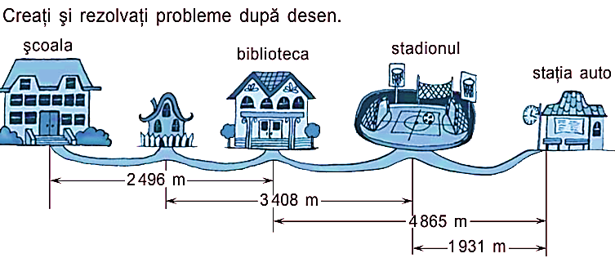 | 5  10  15  5 | Conversația  Problematizarea  Exercițiu rezolvat  Răspunsul oral  Lucru în perechi  Fișă  Problematizarea  Evaluarea orală  Individual  Fișă  Evaluarea scrisă  Manualul  Independent

Anexa Nr. 1

Clasa a V-a
Numele, prenumele: ________________
Data:______________
Varianta 1
Unitatea de conținut: Mulțimea numerelor naturale
Evaluare formativă nr. 2
Timp de realizare: 15 minute
Adunarea și scăderea numerelor naturale

1. | Completează spațiile libere cu numere astfel încât să obții egalități adevărate:  - 153+____=100+153  - ____+3072=3072  - (____+420) +150= (180+___) + 150 | L  0  1  2  3  4
2. | Calculați:  2057+ 3058 + 1650 – 723 –  342 5361 743 549 | L  0  1  2  3  4
3. | Încercuiți răspunsul corect:  1. La care dintre următoarele expresii este aplicată proprietatea comutativitatea?  a) 56+32=32+56 b) (45+10) +23=45+(10+23) c) 15+0=15  2. La care dintre următoarele expresii este aplicată proprietatea asociativitatea?  a) 72+19=19+72 b) (30+25)+15=30+(25+15) c) 55+0=55  3. Care dintre următoarele expresii folosește elementul neutru al adunării?  a) 12+0 b) 20+30 c) 8+48 | L  0  1  2  3
4. | Scrieți exercițiul corespunzător fiecărei situații și calculați:  a) numărul mai mare cu 46 decât diferența numerelor 130 și 75.    b) suma numerelor 248 și 156 micșorată cu 149. | L 0 1 2 3  L 0 1 2 3
5. | Rezolvați problema:  Maria adaugă 45 de lei în pușculița ei, iar apoi adaugă încă 30 de lei. Dacă apoi fratele ei adaugă 25 de lei, câți bani sunt în pușculiță acum?  Scrieți exercițiul corespunzător fiecărei situații și calculați.  Rezolvare:  Răspuns:_______________________________________________________ | L  0  1  2  3  4  5
Total: 22 de puncte Ai acumulat puncte

Varianta 2
Clasa a V-a
Numele, prenumele: ________________
Data:______________
Unitatea de conținut: Mulțimea numerelor naturale
Evaluare formativă nr. 2
Timp de realizare: 15 minute
Adunarea și scăderea numerelor naturale

1. | Completează spațiile libere cu numere astfel încât să obții egalități adevărate:  - ____+342 =342+153  - 2064+____=2064  - (130+____) +170= (170+___) + 200 | L  0  1  2  3  4
2. | Calculați:  1758+ 2573 + 3840 – 834 –  273 4189 737 549 | L  0  1  2  3  4
3. | Încercuiți răspunsul corect:  1. La care dintre următoarele expresii este aplicată proprietatea asociativitatea?  a) 56+32=32+56 b) (45+10) +23=45+(10+23) c) 15+0=15  2. La care dintre următoarele expresii este aplicată proprietatea comutativitatea?  a) 72+19=19+72 b) (30+25)+15=30+(25+15) c) 55+0=55  3. Care dintre următoarele expresii nu folosește elementul neutru al adunării?  a) 12+0 b) 0+30 c) 8+48 | L  0  1  2  3
4. | Scrieți exercițiul corespunzător fiecărei situații și calculați:  a) numărul mai mare cu 59 decât diferența numerelor 150 și 35.  b) suma numerelor 274 și 142 micșorată cu 236. | L 0 1 2 3  L 0 1 2 3
5. | Rezolvați problema:  La o petrecere sunt 20 de copii, iar mai vin încă 15 copii. Dacă apoi vin 10 copii în plus, câți copii sunt acum la petrecere?  Scrieți exercițiul corespunzător fiecărei situații și calculați.  Rezolvare:  Răspuns:_______________________________________________________ | L  0  1  2  3  4  5
Total: 22 de puncte Ai acumulat puncte

